
Sfinansowane ze środków UE. Wyrażone poglądy i opinie są jedynie opiniami autora lub autorów i niekoniecznie odzwierciedlają poglądy i opinie Unii Europejskiej. Unia Europejska ani podmiot udzielający dotacji nie ponoszą za nie odpowiedzialności. _____________________________________________________________________________
REALIZACJA PROJEKTU
Akredytacja w programie Erasmus+ na lata 2021-2027
Mobilność uczniów
14.06.2026 – 18.06.2026, Rabat, Malta
W dniach 14.06.2026–18.062026 grupa uczniów naszej szkoły brała udział
w projekcie realizowanym w ramach programu Erasmus+ „WIZJA NOWOCZESNEJ SZKOŁY – EDUKACJA SZKOLNA” w ramach akredytacji na lata 2021–2027. Szkoła partnerska – St. Nicholas College, znajdująca się w miejscowości Rabat na Malcie – po raz kolejny gościła uczniów oraz nauczycieli ze Szkoły Podstawowej nr 2 w Lublińcu. Pobyt w szkole był doskonałą okazją do poznania maltańskiego systemu edukacji oraz codziennego życia szkolnego. Uczniowie mieli możliwość obserwowania organizacji pracy szkoły, odwiedzenia różnych pracowni i sal lekcyjnych oraz zapoznania się z metodami nauczania stosowanymi przez maltańskich nauczycieli. Wspólnie z rówieśnikami uczestniczyli w zajęciach i aktywnościach przygotowanych przez gospodarzy, pracując w międzynarodowych grupach oraz realizując zadania wymagające współpracy i komunikacji w języku angielskim.
Szczególnie cennym elementem wizyty były liczne rozmowy z uczniami szkoły partnerskiej, które pozwoliły wymienić się doświadczeniami, porównać życie szkolne w Polsce i na Malcie oraz lepiej poznać kulturę i zwyczaje obu krajów. Spotkania przebiegały w serdecznej atmosferze, sprzyjając nawiązywaniu nowych znajomości i budowaniu międzynarodowych relacji. Wizyta w szkole pokazała, że mimo różnic kulturowych młodzi ludzie mają podobne zainteresowania, cele i pasje, a wspólna nauka oraz współpraca są najlepszym sposobem na przełamywanie barier i rozwijanie kompetencji międzykulturowych.
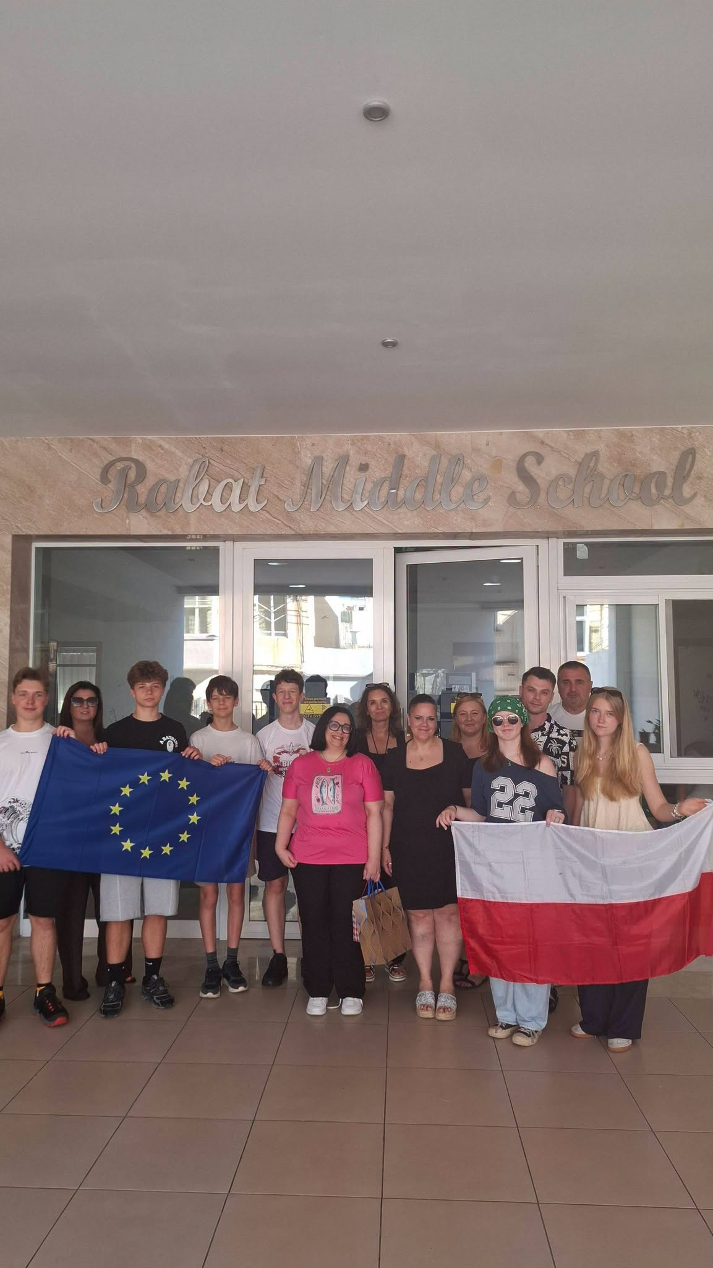

Wyjazd na Maltę był nie tylko cennym doświadczeniem edukacyjnym,
ale również wyjątkową podróżą po jednym z najpiękniejszych zakątków Morza Śródziemnego. Uczestnicy mieli okazję zwiedzić Vallettę – wpisaną na Listę Światowego Dziedzictwa UNESCO stolicę Malty. Spacerując jej malowniczymi uliczkami, podziwiali imponujące fortyfikacje, zabytkowe pałace
oraz charakterystyczne kamienice z kolorowymi, drewnianymi balkonami. Szczególne wrażenie wywarły Górne Ogrody Barrakka, z których rozciąga się panoramiczny widok na Wielki Port i historyczne miasta położone po jego drugiej stronie.
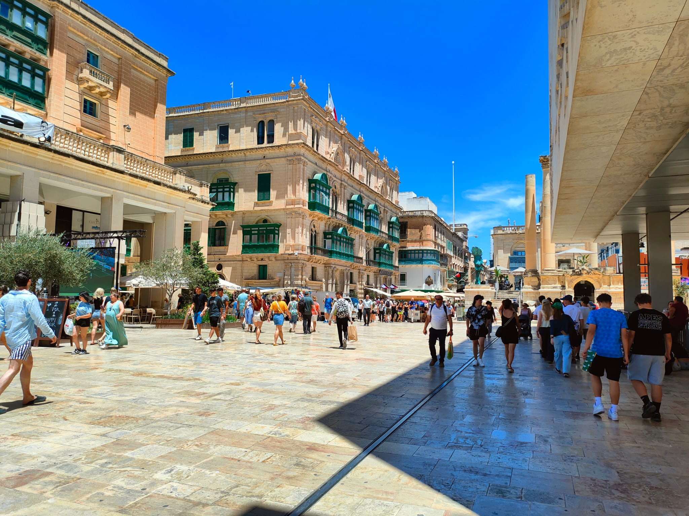

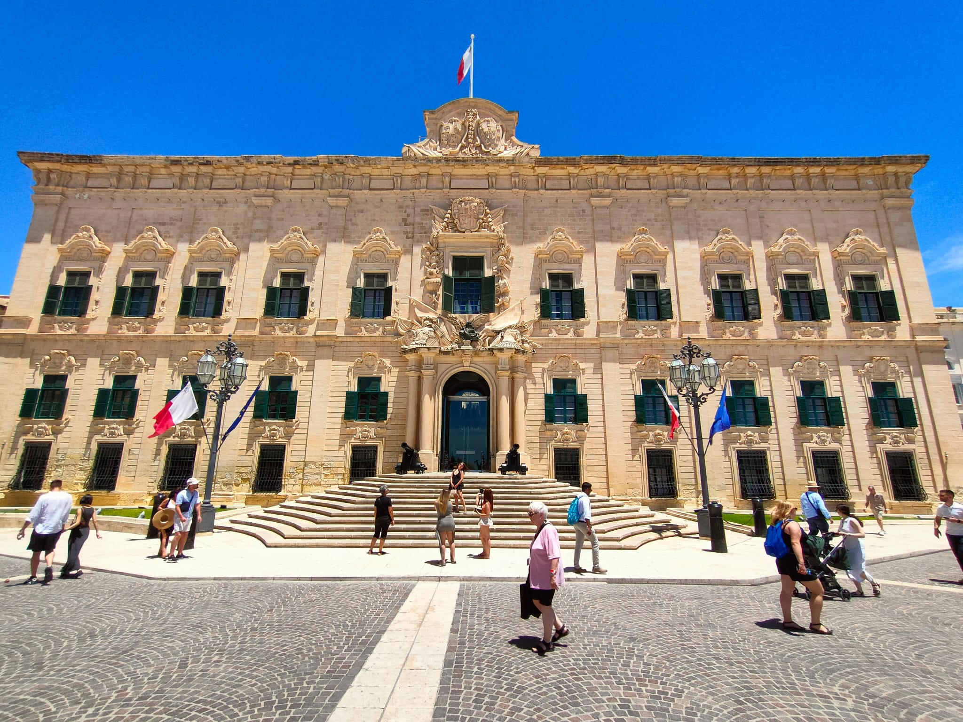

Kolejnym punktem programu była Mdina – dawna stolica Malty, nazywana „Cichym Miastem”. Wąskie, kamienne uliczki, średniowieczna architektura
oraz spokojna atmosfera pozwoliły uczestnikom przenieść się w czasie i lepiej poznać bogatą historię wyspy. Uczniowie odwiedzili również pobliski Rabat, gdzie mogli zobaczyć zabytki związane z wielowiekowym dziedzictwem Malty.
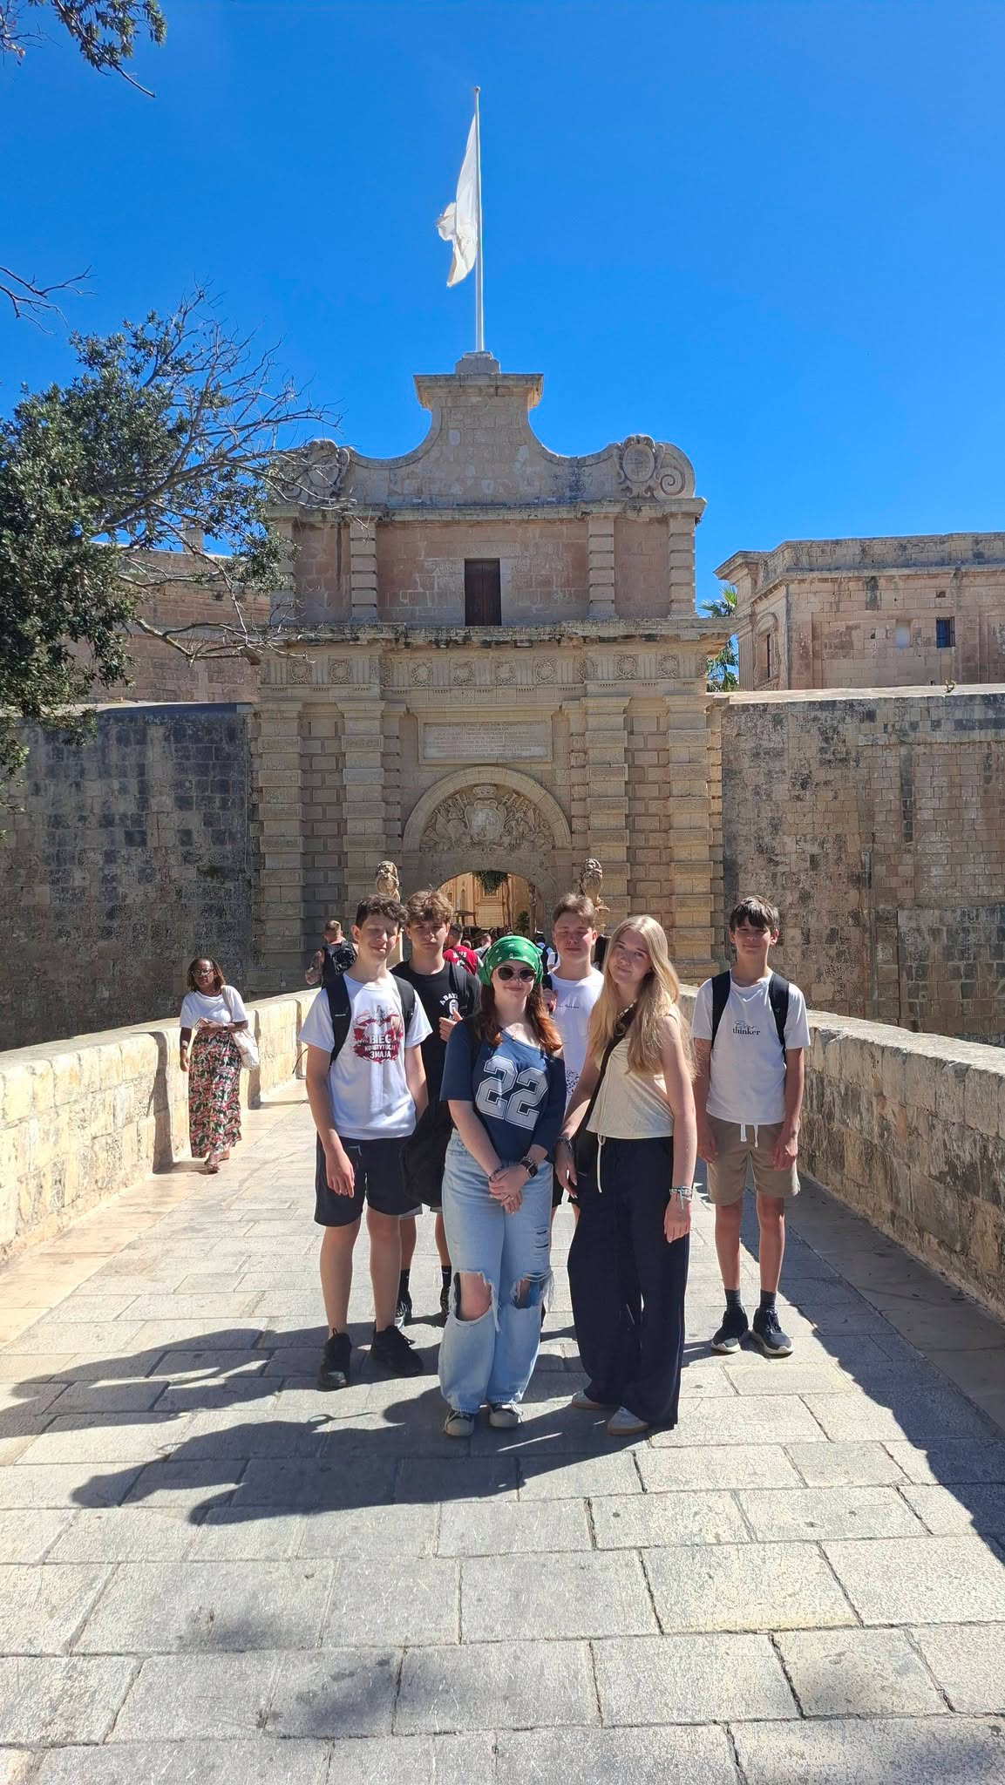

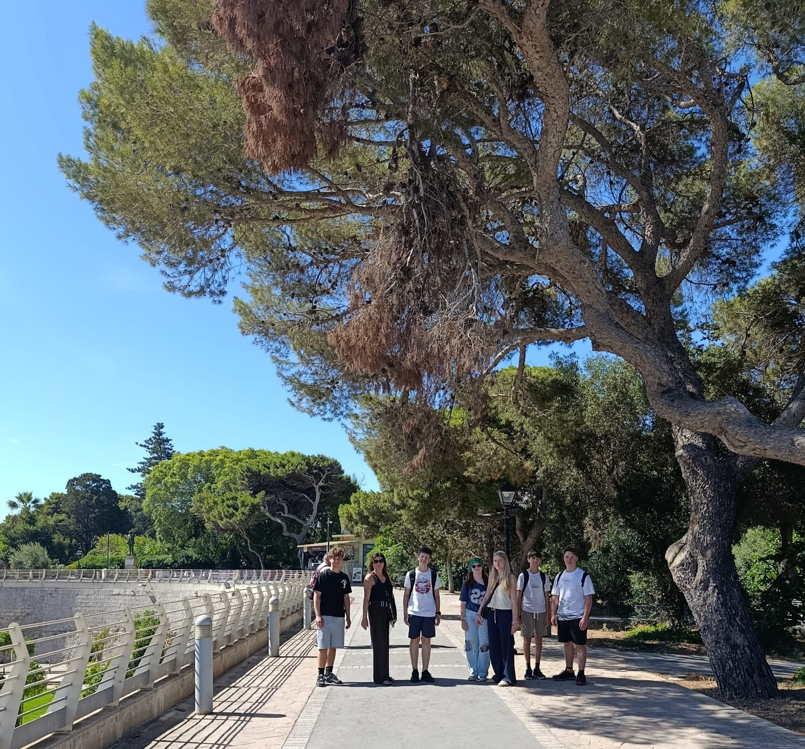

Niezapomnianym przeżyciem była wycieczka na wyspę Gozo, która zachwyciła uczestników malowniczymi krajobrazami, spokojniejszym tempem życia oraz pięknymi nadmorskimi widokami. Była to doskonała okazja do poznania drugiej co do wielkości wyspy archipelagu maltańskiego oraz jej wyjątkowej przyrody
i kultury.
Jednym z najbardziej malowniczych miejsc odwiedzonych podczas pobytu było Blue Grotto – zespół naturalnych jaskiń morskich położonych na południowym wybrzeżu Malty. Uczniowie podziwiali spektakularne klify oraz krystalicznie czystą wodę, która dzięki promieniom słońca mieniła się odcieniami błękitu
i turkusu.
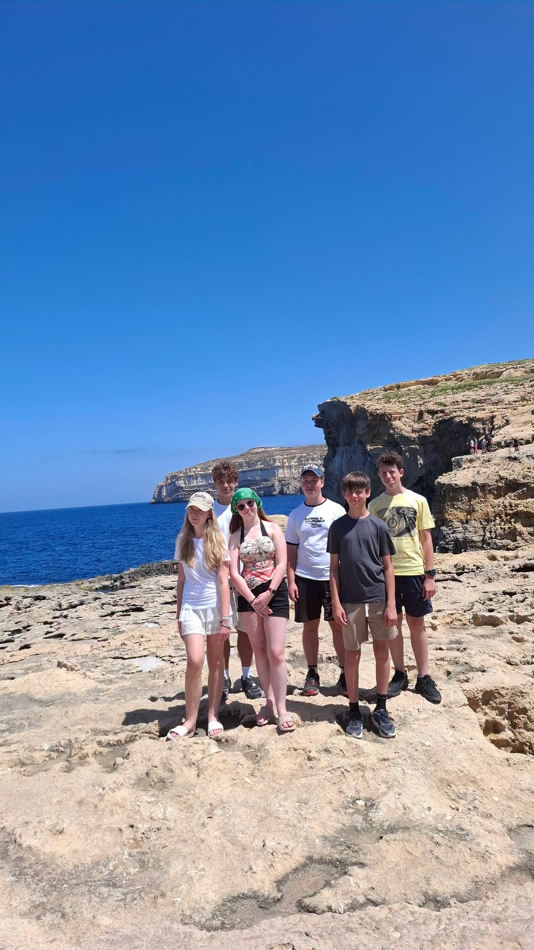

Podczas pobytu nie zabrakło również czasu na odpoczynek nad morzem. Jednym z odwiedzonych miejsc była Golden Bay – jedna z najpiękniejszych piaszczystych plaż Malty, słynąca z charakterystycznego złotego piasku
i krystalicznie czystej wody. Uczniowie mogli podziwiać spektakularne nadmorskie krajobrazy, cieszyć się śródziemnomorskim klimatem oraz wspólnie spędzić czas w wyjątkowym otoczeniu.

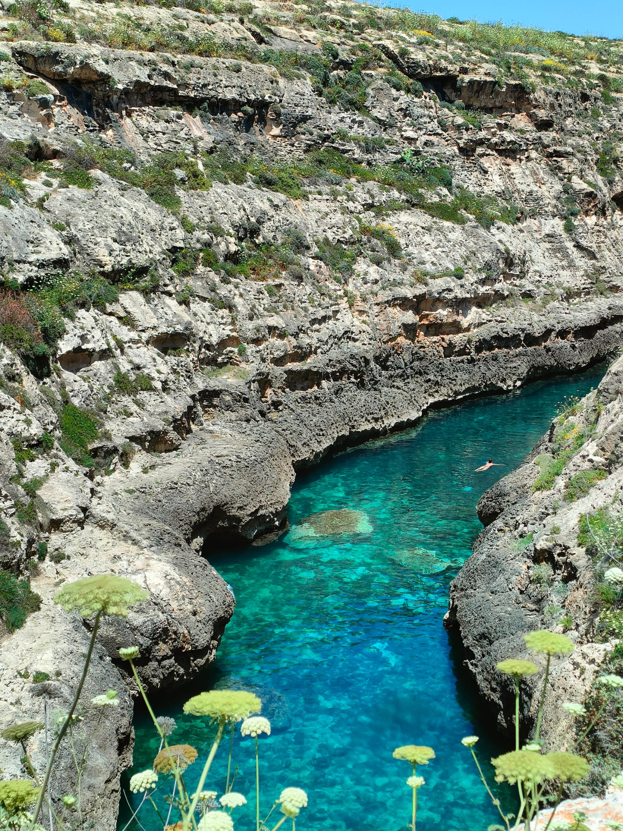

Udział w projekcie Erasmus+ pozwolił uczniom nie tylko doskonalić umiejętności językowe i poznawać system edukacji innego kraju, ale także rozwijać kompetencje społeczne, otwartość na różnorodność kulturową
oraz nawiązywać międzynarodowe przyjaźnie. Wyjazd dostarczył wszystkim wielu niezapomnianych wspomnień i stał się inspiracją do dalszego poznawania świata oraz rozwijania własnych pasji.
Opracowanie: Dawid Walosczyk

